教学工作量管理系统

软件需求规格说明书

（教学任务）

1．需求分析
1．1 编写目的
本需求规格说明书是为了开发教学工作量管理系统而编写，主要面向系统分析员、程序员、测试员、实施员和最终用户。
本说明书是整个软件开发的依据，它对以后阶段的工作起指导作用。本文也是项目完成后系统验收的依据。同时本说明书还是《用户手册》和《测试计划》的编写依据。
1．2 背景说明
目前，我国各高等学校对教学工作量的管理大都是依据各校有关文件，手工或半手工进行。管理教师工作量涉及到的数据多，而且各项工作的工作量计算公式都不相同且繁琐。如：需要录入教师工作量一条记录，可能需要多次录入相同的数据多次；教师需要查找自身的工作量可能需要查找多个文档才能找到自己的工作量情况等。这种手工或半手工管不仅费时费力，容易出现人为错误，造成数据的不正确性，冗余度大，共享性差，而且统计难度很大，导致管理工作的效率下降、管理质量出现问题。这样的传统管理方式，将不能适应高校的快速发展要求，制约了高校信息化建设的步伐。为了实现教师教学工作量统计工作的科学化，规范化，提高工作效率，降低统计工作人员的劳动强度，因此各个高校纷纷提出实现教学工作量管理的规范化、信息化的要求。利用计算机的超强的计算能力，实现各项工作量数据的计算和统计，代替原来的手工操作。

2．概述
2．1 系统概述
教学工作量管理业务流程：学院以一个学年为周期，由各院系根据各位教师的情况自主安排每位教师的教学任务，统一由教学秘书记录在案，形成教学工作文档，并上交教务处备案。该学年结束时候对每个教师的工作情况进行一次工作量统计。
在进行统计时，首先由学院发放工作量统计的通知到各个院系，再由各院系的教学秘书根据教学工作文档，在指定时间内根据学校拟定好的各种工作量的具体计算方法对每各教师的工作量进行计算和统计。统计完毕生成报表再让各个教师查阅和确认。若其中发现有错则上报到教学秘书处做出修改；若无错误则由教学秘书上交到教务处汇总，最后形成全院的教学工作量报表。
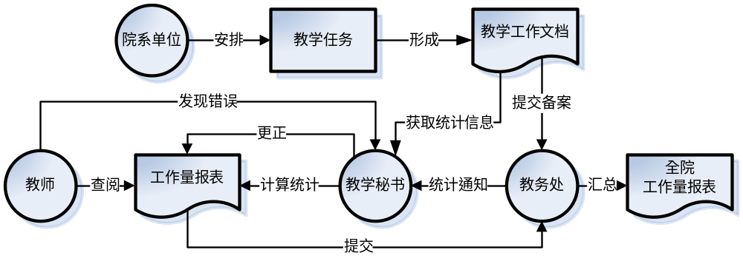图2-1业务流程图
Fig.2-1 Business flow diagram
2．2 功能概述
2．2．1系统总体目标
本系统的总体目标是：结合学院教学工作量统计业务流程及其具体实施情况，以校园网络为平台，利用现代化的计算机管理手段，开发“教学工作量系统”，取代传统的手工管理的方式，实现与外部动态数据的交互，提高管理质量，加强宏观调控，实现教师教学工作量统计工作的规范化、信息化和自动化的建设。
根据本系统的总体目标，确立了“教学工作量系统”开发需求主要划分为四大功能和三大特性：
1．数据处理功能。在登记教师工作量时，需要将各个教师的工作情况记录下来，以便查阅、核对、修改和统计。将这些记录数字化，实际上就是对数据库的录入和更新。因此，本系统首要的功能就是对数据的录入和更新，同时能够对上层数据进行实时的修改和删除。
2．查询功能。在实际工作过程中，常常需要对某些模糊的信息进行确定。或者从一条已经被记录的数据中获取自己未知的信息。这种通过查找记录某些已知信息而获取未知信息的行为，在计算机上表现为查询能力。只有这样才能真正的具备本系统应有的基本功能，提高工作效率，信息资源的共享。
3．统计功能。在教学工作量管理工作中，统计每一位教师在一个学年完成的工作量的情况是该工作中的一项重要任务。由于在统计工作中，涉及到的数据多，计算公式繁琐，手工管理不仅费时费力，容易出现人为错误，而且统计难度很大。所以本系统需要利用计算机的超强的计算能力，实现各项工作量数据的统计，代替原来的手工操作。
4．生成报表功能。若统计好的数据，没有一个好的表现形式，查阅起来又是另一项艰巨而且繁琐的工作。由此可见，生成报表功能是本系统的必备功能之一。
5．高效性。应学院的发展需求，构建教师工作量系统，其原则之一就是要提高工作效率，使教师工作量的管理工作以最少的人力、最低的物力消耗，达到最大的管理收益。
6．安全可靠性。必须要保证系统的安全可靠性。尤其是工作量信息的安全性，数据的可靠性，能够使非法和错误的数据不进入数据库，非法用户不能进入系统，系统内用户不能够越权操作。
7．实用性。界面友好、风格统一、操作简单、灵活方便。操作员一旦操作错误和录入错误信息系统会给予相应的提示或者警告。
2．2．2系统用例
根据系统涉及的用户和各项主要业务活动流程及内容，得到“教学工作量管理”的用例图，如图3.3所示。
系统包含“系统管理员”“教学秘书”、“教师”3个角色和18个用例。
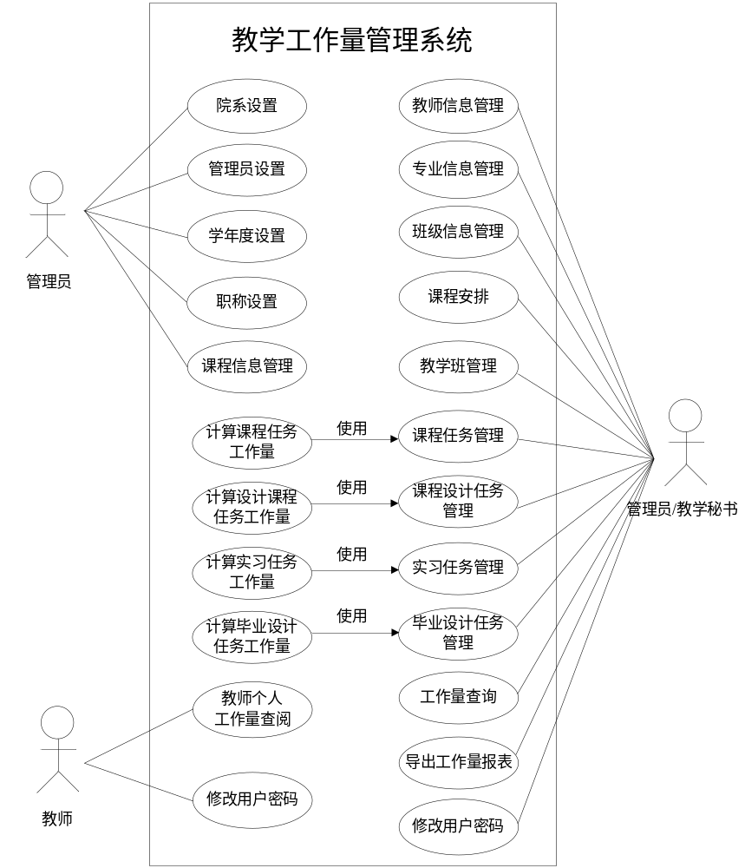
图2-2 系统用例图
Fig.2-2 The use case diagram of system
2．2．3系统功能描途
根据教学工作量管理的业务流程可知，本系统的操作对象可分为三类：教师、教学秘书和教务处管理人员。对于教师而言，教师希望在统计工作量的时候对自己在本学年的工作情况有一个清晰的把握，并可以审查自己的工作量信息是否有误。对于教学秘书而言，希望在记录各位教师的教务任务的时候能够方便、快捷、出错率低，可以对系内教师信息的统一管理，能够对本系所有教师的工作量进行管理和核查，减少人工计算和统计的错误，实现信息化、自动化的管理，并可以生成本系的学年度工作量报表，以方便存档。对于教务处管理人员而言，教务处管理人员不但拥有各院系教学秘书的管理权限外，而其可以对各院系教学秘书的信息进行管理，系统运行参数的管理等权限。
针对以上情况，结合上述对本系统的分析，得出以下为本系统的总体结构图。
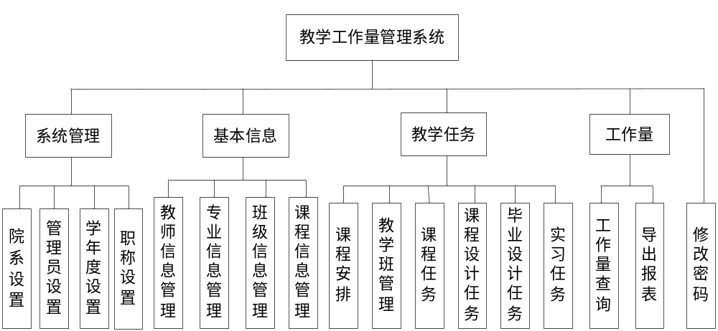
图2-3 教学工作量系统总体结构图
Fig.2-3 The overall structural diagram of teaching workload system
2．2．4教学任务子模块功能描述
教学任务子模块是该系统的核心所在，它包括：课程安排、教学班管理、课程任务、课程设计任务、毕业设计任务和实习任务。
课程安排是指教务处管理人员根据专业要求，给学院所设的专业安排开设课程。一般来说，从学生入学那时，他们所以课程都应当安排好。这项工作是教学任务安排的前提。只有课程安排到院系开设后，教学秘书才能跟据该院系的教学任务安排教师的教学任务。
教学秘书在安排本院系教师教学任务时，应同时生成教学班，教学班是将不同班级在同一学期上同一课程的班级编入同一教学班，以使教学资源得到最大的利用。

教学任务模块划分出来的各个模块的功能如下：
- 课程安排：教务处管理人员根据专业要求安排学生课程以便生成各院系教学任务。
- 教学班管理：根据本院系的教学任务，教学秘书将不同班级在同一学期上同一课程的学生安排到一个教学班。
- 课程任务：根据每位教师的情况自主为其安排课程、教学班。
- 课程设计任务：根据每位教师的情况为其安排课程设计任务。
5．毕业设计任务：根据每位教师的情况为每位老师安排毕业设计任务。
6. 实习任务：根据每位教师的情况为每位老师安排实习任务。
2．3 类的抽取
2．3．1确定类/对象图
确定类：根据系统功能，得到以下类：
操作员 院系 职务 职称 学年度 教师 专业 班级 课程 开设课程（在下面简称“开课”） 教学班 实习 毕业设计 课程设计
得到类/对象图如下：
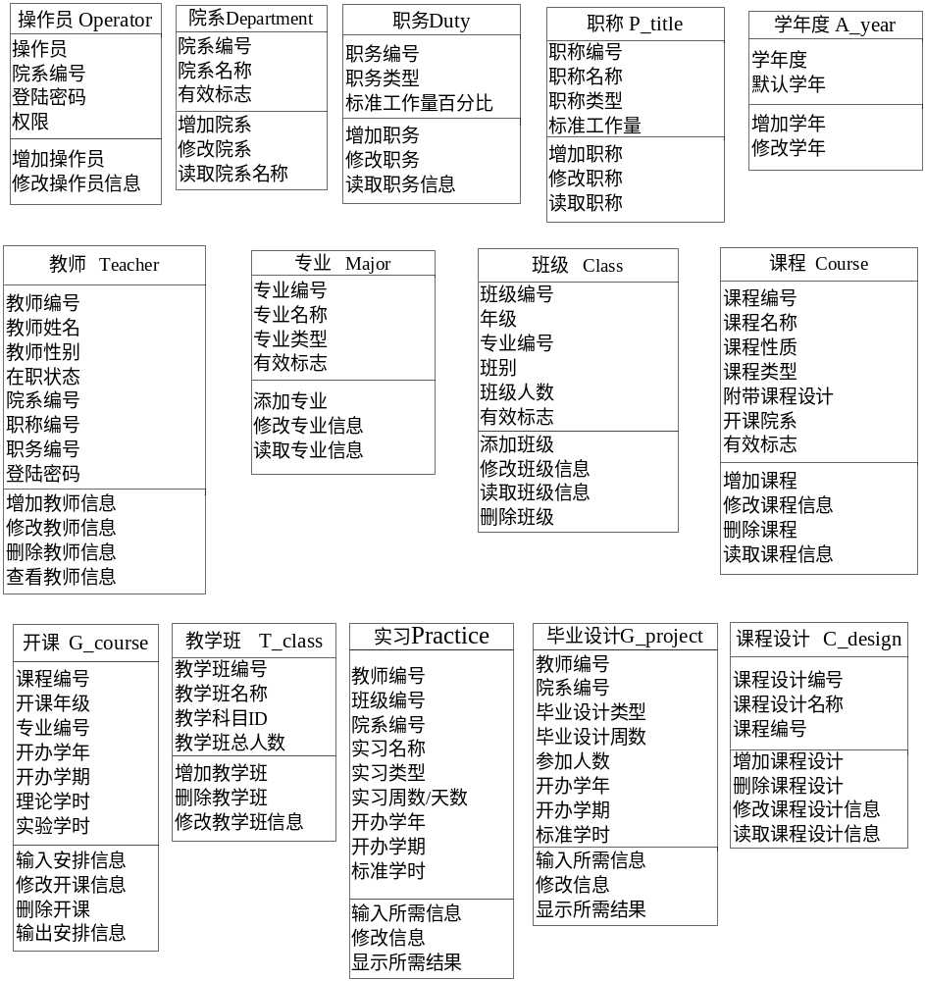
图2-4 教学工作量系统类/对象图
Fig.2-4 The class/object diagram of teaching workload system

2．3．2确定对象-关系图
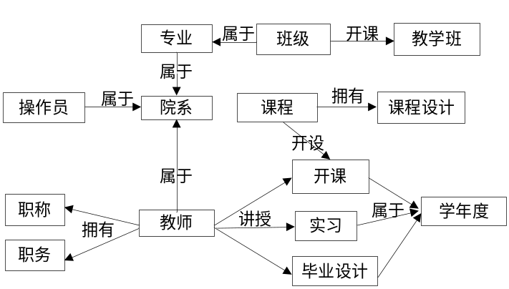
图2-5 教学工作量系统对像-关系图
Fig.2-5 The object-relation diagram of teaching workload system
3．系统运行环境
表3-1硬件环境
Tab.3-1 Hardware environment
CPU | 奔腾4 2.0G或以上
内存 | 512M或以上
硬盘 | 80G或以上
键盘与鼠标 | 一般键盘与鼠标即可

表3-2软件环境
Tab.3-2 Software environment
操作系统 | Microsoft Windows 2000 或以上
Web服务器 | IIS 5.0或以上
数据库服务器 | MS-SQL Server 2000

